

东莞城市学院

东莞城学〔20232 号

关于评选 2022-2023 学年度先进班集体、 优秀大学生、优秀学生干部及
评定优秀学生奖学金的通知

校内各单位、各学生班级：
为全面推进素质教育，调动广大学生刻苦学习、奋发向上的 积极性，促进学生德、智、体、美、劳全面发展，根据《东莞城
市学院先进班集体、优秀大学生、优秀学生干部评选办法》和《东 莞城市学院优秀学生奖学金评定办法》，2022-2023 学年度学生 评优、评奖工作于近日开始，请各二级学院按照公平、公正、公 开的原则进行评定。现将有关事项通知如下：



一、评选对象：取得东莞城市学院正式学籍的 2020 级、2021 级、2022 级全日制普通高校学生（不含 2023 年专升本学生）可 以参评。
二、评选时间：9 月 21 日-10 月 20 日。
三、评选步骤与方法：
1•各二级学院召开动员大会，由学院领导（辅导员或班主任） 宣讲评优、评奖的目的、意义和组织学习我校评优、评奖的有关 文件和材料（详见《东莞城市学院学生手册》和各二级学院综合 测评量化细则），布置评优、评奖工作。
- 学生根据《东莞城市学院学生综合测评量化管理实施细 则》进行自评。
3•由班主任组织班干部对每个学生的自评情况进行核实，并 写出评语。
- 各班级公布学生综合测评成绩排序表，并填写《东莞城市
学院 2022-2023 学年度学生班级综合素质测评得分一览表》
«2022-2023 学年度优秀大学生、优秀学生干部及奖学金获得者
名单审批表》《2022-2023 学年度 "先进班集体" 申报表》（所 有表格必须按照统一的格式填写）, 班主任签字后上交二级学院。 5. 各二级学院将获奖学生名单汇总后统一在学院公示T 天。 公示完毕后，将纸质版材料（各班级附件 1 、附件 2 、附件 3, 各 学生社团附件 2、全院汇总附件 2、优秀班集体评选材料）和电 子版材料于 10 月 20 日前报送学生处学生资助管理中心 6E227 审

-2 -



核，所有各班级的纸质版材料需要班主任签字，学生社团的纸质 材料需要指导老师签字，全院汇总附件 2 需要二级学院领导签字 后盖章。
6.学生处汇总全校获奖名单，公示 3 天后，报校长办公会审
核确认后发文表彰。
四、奖励办法：
1•对获得优秀大学生、优秀学生干部荣誉称号的个人，学校 发文表彰，颁发荣誉证书，并将其事迹材料进行宣传。2022-2023 学年度优秀学生奖学金的获奖比例为一等奖学金奖励人数比例 为全院大二以上学生人数的 2 %, 二等奖学金为 4 %, 三等奖学 金为 6 %, 单项奖学金为 8 % 。另外，校团委、学生会的单项奖 学金名额为 8 %, 由学生处根据具体情况进行分配。奖金数额分 别为一等奖学金每人每年人民币 3000 元，二等奖学金每人每年 人民币 1000 元，三等奖学金每人每年 500 元，单项奖学金每人 每年人民币 300 元。
2•对获得先进班集体的班级，发给锦旗一面并奖励奖金 50 元/人（以班级人数计，不含 2023 年专升本学生）作为所在班集 体活动经费。
- 每个学生只能参加一项校园奖学金评选，但可同时获得优
秀大学生或优秀学生干部称号。校园奖学金的获得者如果是家庭 经济困难学生的，还可以继续参评国家励志奖学金及国家助学 金，具体参评标准参照对应的通知。

-3 -



五、其他事项：
- 原则上学生应在班主任指导下进行综合测评及评奖评优
工作。
2•评比的具体细则详见《东莞城市学院学生手册》。
其中优秀大学生与优秀学生干部评选标准如下：
（ 1 ）优秀大学生：按各二级学院学生总人数的 5 %评选，综 合测评成绩排名居全班前 20%的学生均可参评。
（ 2 ）优秀学生干部：按各二级学院学生干部总人数的 20% 评选，综合测评成绩排名居全班前 50%的学生均可参评。
3•先进班集体按班级总数的 10%进行评选，先由各班申报， 并附上先进事迹材料、班级活动总结和照片，经学院审批后再上 报学生处。
4•各奖项名额按各二级学院参评学生人数的比例分配到学 院，学院原则上按照分配的名额进行评选，个别班级因为测算比 例出现小数点儿后一位的情况，依四舍五入的原则进行处理，如 果评选等级没有符合条件的，可以空缺。
5•补考课程绩点的计算方法：补考成绩无论是否及格，均以 0 绩点计算。
6•转专业的学生或交换生原则上在现在所在的班级参评，取 相同或相似的课程绩点加权平均计算。

-4 -

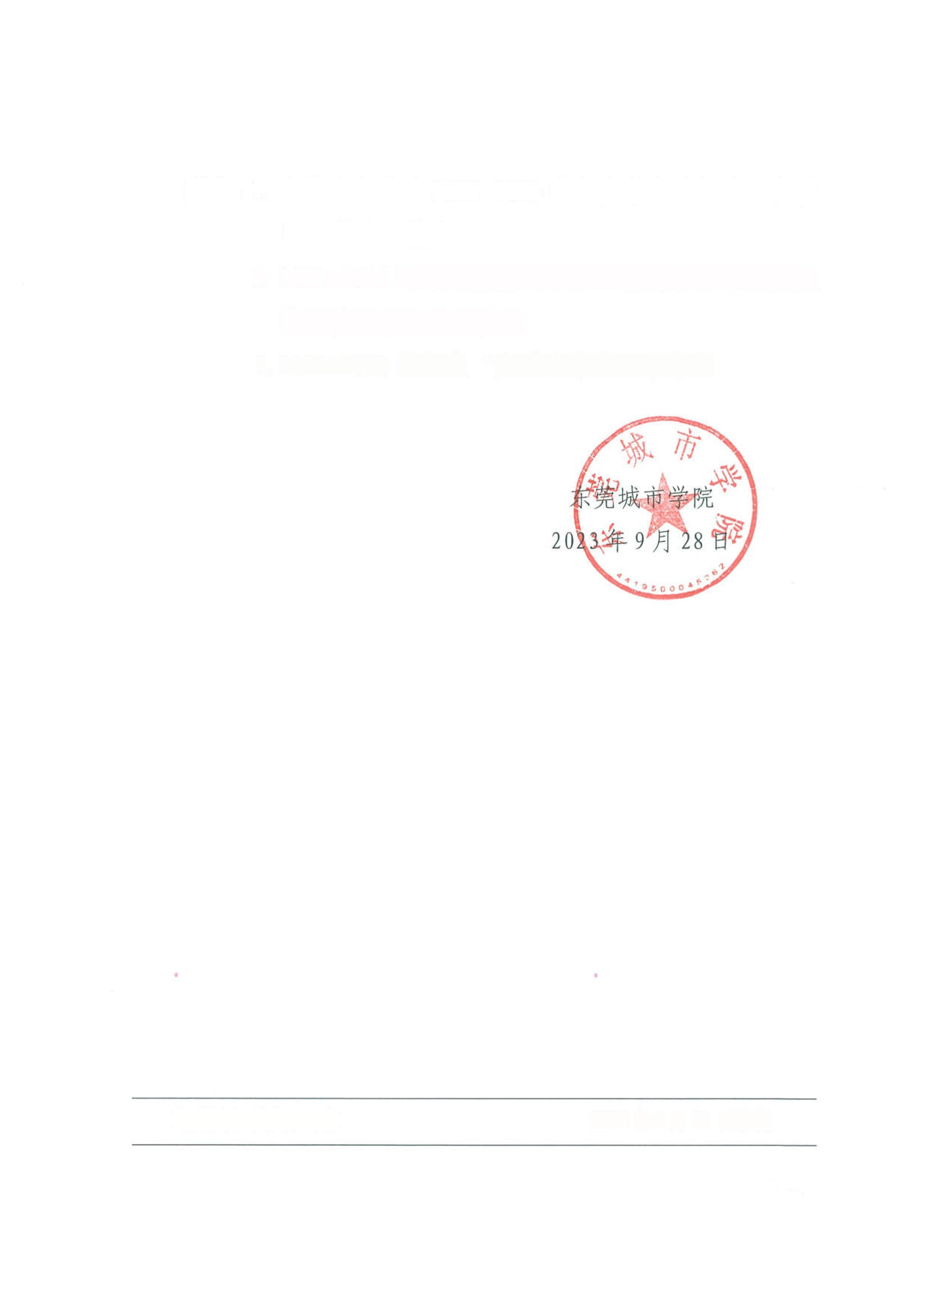

附件：1. 东莞城市学院 2022-2023 学年度学生班级综合素质
测评得分一览表
- 2022-2023 学年度优秀大学生、优秀学生干部及奖 学金获得者名单审批表
- 2022-2023 学年度 "先进班集体”申报表

东莞城市学院办公室
2023 年 9 月 28 日印发
-5 -

